Організаційна робота за листопад 2020 року:
- виконано – 11 годин
1. Приймав участь в організації заходів військово-патріотичного виховання студентів за планом виховної роботи МНУ імені В.О. Сухомлинського (6 годин):
Участь у ІІ Всеукраїнській науково-практичній конференції «Патріотичне виховання особистості в умовах сучасного освітнього простору: досвід, тенденції та проблеми» 12-13 листопада 2020 року на базі Миколаївського національного університету імені В.О. Сухомлинського.

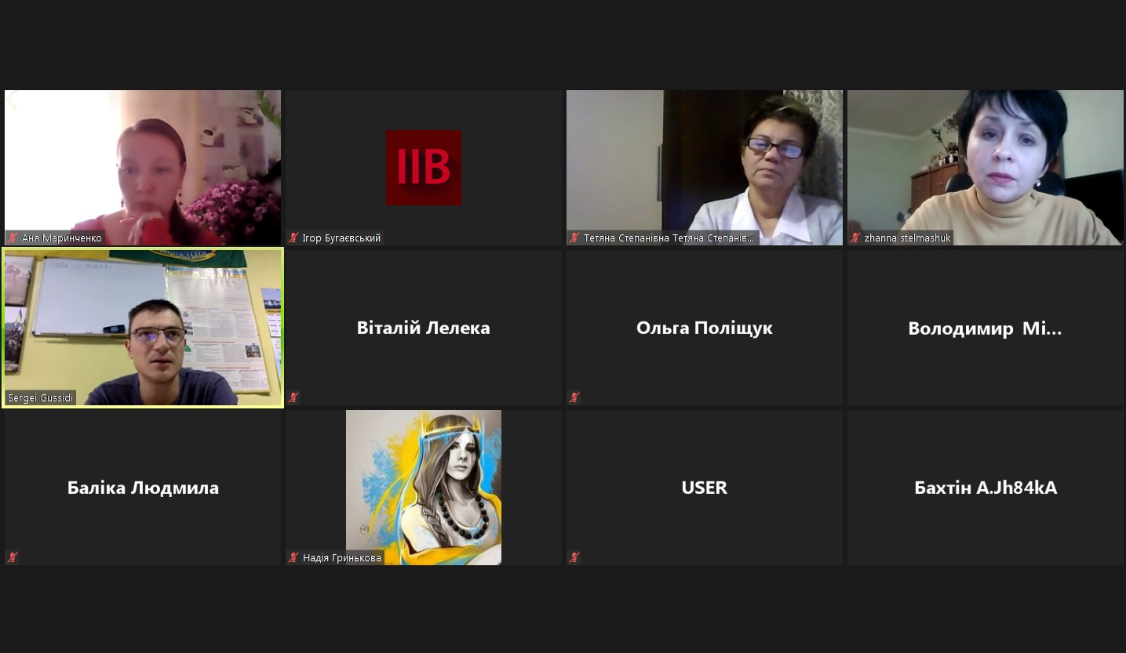

2. Приймав участь у профорієнтаційній роботі (5 годин):
Виявив бажання вчитися на кафедрі військової підготовки студент Гришин Олександр Євгенійович – НУК імені адмірала Макарова.

